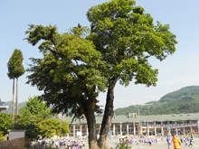

１学期のしせい《腰骨ピン！》

・・・４月と７月を比べて・・・

１学期のあいさつ《相手の目を見て》

・・・４月と７月を比べて・・・

相手の目を見てあいさつができる児童が増え、校内でもあいさつの声が響きました。

昨年度３月の◎の割合は３１％でした。今年度、しせい《腰骨ピン！》が身に付いてきた児童が多く見られるようになりました。りました。

北

**のびのびネットワーク**



**令和３年９月６日　　№１２**

**１学期のあいさつとしせいについて４月と７月の集計・比較をしましたのでお知らせします。どちらも自己評価で◎・○を付けた児童が多く、めあてに向かって頑張りが見られた１学期でした。２学期も頑張りを期待しています。**